Proyecto Cuenca Amazónica - Implementación del Programa de Acciones Estratégicas (PAE) para asegurar la gestión integrada y sostenible de los recursos hídricos transfronterizos de la Cuenca del Río Amazonas, considerando la variabilidad y el cambio climático

TERMINOS DE REFERENCIA

CONTRATACIÓN DE CONSULTOR/A ASISTENTE TÉCNICO DE APOYO A LA IMPLEMENTACIÓN DE LA PLATAFORMA INTEGRADA DE GIRH EN EL ÁMBITO DEL PROYECTO: IMPLEMENTACIÓN DEL PROGRAMA DE ACCIONES ESTRATÉGICAS PARA ASEGURAR LA GESTIÓN INTEGRADA Y SOSTENIBLE DE LOS RECURSOS HÍDRICOS TRANSFRONTERIZOS DE LA CUENCA DEL RÍO AMAZONAS CONSIDERANDO LA VARIABILIDAD Y EL CAMBIO CLIMÁTICO
Agencia Financiadora: Fondo para el Medio Ambiente Mundial (FMAM)
Agencia Implementadora: ONU Medio Ambiente
Agencia Ejecutora: Organización del Tratado de Cooperación Amazónica –OTCA
Duración del Proyecto: 6 años

OTCA - PNUMA - GEF
Agencia Financiadora: Fondo para el Medio Ambiente Mundial (FMAM)
Agencia Implementadora: ONU Medio Ambiente
Agencia Ejecutora: Organización del Tratado de Cooperación Amazónica –OTCA
Duración del Proyecto: 4 años

Agencia Financiadora: Fondo para el Medio Ambiente Mundial (FMAM)
Agencia Implementadora: ONU Medio Ambiente
Agencia Ejecutora: Organización del Tratado de Cooperación Amazónica –OTCA
Duración del Proyecto: 4 años

Brasilia, 2026

Antecedentes
La Cuenca Amazónica enfrenta numerosos desafíos para la Gestión Integrada de los Recursos Hídricos (GIRH), especialmente de los recursos transfronterizos, en el contexto de su desarrollo socioeconómico y frente a los impactos antrópicos y climáticos. La cuenca constituye un sistema hidrológico único que se extiende más allá de las fronteras nacionales de ocho países - Bolivia, Brasil, Colombia, Ecuador, Guyana, Perú, Suriname y Venezuela - que reconocen la necesidad de establecer un marco regional para la GIRH y, de esta manera, atender las necesidades de la población y promover el desarrollo sostenible de la región amazónica.
Los ocho países de la cuenca suscribieron el Tratado de Cooperación Amazónica en 1978 y, posteriormente, crearon la Organización del Tratado de Cooperación Amazónica (OTCA) como foro regional de diálogo político y cooperación regional, fortaleciendo institucionalmente el proceso de cooperación, coordinación y las acciones conjuntas de los Países Miembros para promover el desarrollo sostenible de la Amazonía.
La función principal de la OTCA, por medio de su Secretaría Permanente (SP/OTCA), es facilitar el intercambio, el conocimiento, la cooperación y la proyección conjunta entre los Países Miembros (PM) para cumplir los mandatos del Tratado de Cooperación Amazónica. En este sentido, busca generar consensos entre los Países Miembros para permitir la implementación de actividades, programas y proyectos, establecer espacios de diálogo político y técnico entre ellos y promover otras acciones de relevancia regional.
En este contexto y en el marco de su actuación regional en materia de recursos hídricos, la OTCA ejecuta el Proyecto Implementación del Programa de Acciones Estratégicas para Garantizar la Gestión Integrada y Sostenible de los Recursos Hídricos Transfronterizos de la Cuenca del Río Amazonas, considerando la Variabilidad y el Cambio Climático, financiado por el Fondo para el Medio Ambiente Mundial (GEF), con el Programa de las Naciones Unidas para el Medio Ambiente (PNUMA) como agencia implementadora y la SP/OTCA como agencia ejecutora.
El objetivo principal de este Proyecto es avanzar en la implementación del Programa de Acciones Estratégicas (PAE), promoviendo la Gestión Integrada de los Recursos Hídricos (GIRH). La iniciativa regional se basó en acuerdos previos de los países amazónicos, que dieron lugar a una visión compartida y una estrategia común para implementar la GIRH contenida en el PAE. En este contexto, el Proyecto busca apoyar a los países en el fortalecimiento de las capacidades nacionales y la gobernanza regional para la GIRH, aumentar su capacidad de adaptación al cambio climático y garantizar datos regionales sólidos para mejorar la toma de decisiones y la coordinación sobre los recursos hídricos del río Amazonas, desde los Andes hasta el delta en el Atlántico, en favor de un ecosistema amazónico más saludable.
Se prevé que las actividades del Proyecto beneficien a más de 7,8 millones de personas, lo que corresponde al 20 % de la población de la Cuenca (OTCA & ONU-MA, 2020).
El Proyecto se ejecuta en el marco de cuatro Componentes:
- Modelo innovador de gobernanza de la Gestión Integrada de los Recursos Hídricos (GIRH), desde la comunidad hasta el gobierno, en la Cuenca Amazónica;
- Fortalecimiento de la resiliencia comunitaria y protección de los ecosistemas acuáticos para enfrentar los efectos de la variabilidad y el cambio climático en la Cuenca Amazónica;
- Monitoreo ambiental integrado e informes basados en respuestas a indicadores de convenciones y acuerdos internacionales pertinentes;
- Modelo integral para monitorear, evaluar y comunicar los avances en la implementación general del PAE Amazónico.
Aunque los Componentes 1 y 4 del Proyecto son transversales, ya que proporcionan un entorno político, institucional y social propicio y catalizador para la implementación del PAE, los Componentes 2 y 3 están interrelacionados y constituyen la base de su implementación, mediante intervenciones en toda la cuenca y el suministro de datos integrales de monitoreo que alimentan y apoyan directamente los dos componentes transversales.
El Componente 3 se centra en la consolidación de un sistema integrado de monitoreo y comunicación ambiental basado en respuestas a indicadores de Convenciones y Acuerdos Internacionales pertinentes. Este será una herramienta fundamental para evaluar el estado y la dinámica temporal y espacial de los recursos hídricos de la cuenca y de los servicios ambientales asociados. El monitoreo también proporcionará información para comprender las tendencias de los cambios y las dinámicas actuales y futuras mediante modelos estadísticos, así como alertas tempranas sobre amenazas, evidencias de cambios e información para una gestión sostenible y eficiente orientada por los conceptos y principios de la seguridad hídrica en la región.
Esta consultoría, enmarcada en el Componente 3 del Proyecto Cuenca Amazónica - Implementación del Programa de Acciones Estratégicas de la OTCA, busca apoyar la consolidación de acciones en el ámbito del Observatorio Regional Amazónico (ORA) para la construcción de una Plataforma Regional Integrada orientada a la Gestión Integrada de los Recursos Hídricos de la Cuenca Amazónica. En este contexto y conforme a un marco conceptual, es necesario involucrar distintos sistemas operativos de monitoreo, compatibles y articulados mediante protocolos acordados para su funcionamiento en toda la cuenca, a fin de que los Países Miembros de la OTCA dispongan de datos para la toma de decisiones. De esta manera, se busca profundizar la cooperación Sur-Sur y la vigilancia ambiental integrada a nivel de cuenca. Para ello, esta cooperación se basa en convenciones y acuerdos internacionales, así como en indicadores de productos pertinentes para los temas que se abordarán.

Contexto y ámbito de implementación de la consultoría
Actualmente existen diversas instituciones y agencias, así como diferentes fuentes de información, dedicadas a la recopilación de datos hidrológicos y ambientales y a otros sistemas de conocimiento vinculados con la gestión de los recursos hídricos en la Cuenca Amazónica. Estas pueden constituir fuentes potenciales de información para alimentar los sistemas de monitoreo en el ámbito de la OTCA. Sin embargo, cuando se utiliza información procedente de diversas fuentes, y para que la información generada tenga rigor técnico y científico, son esenciales dos elementos: a) contar con procedimientos de gestión e integración de la información - protocolos acordados sobre la base de estándares mínimos e internacionalmente aceptados - que garanticen la solidez necesaria de los datos y su comparabilidad; y b) asegurar la transparencia sobre la generación de los datos y los protocolos utilizados. Ambos elementos son fundamentales para los distintos actores y usuarios involucrados en los sistemas - productores y usuarios de datos e información -, principalmente cuando el monitoreo está orientado a articular la ciencia y la toma de decisiones en procesos y cambios que ocurren a nivel mundial, continental, regional e incluso local.
En este sentido y en el contexto del Análisis Diagnóstico Transfronterizo (ADT) participativo y del desarrollo del Programa de Acciones Estratégicas (PAE), los Países Miembros de la OTCA identificaron como prioridad la necesidad de promover y consolidar: a) un sistema regional de monitoreo y vigilancia de los recursos hídricos, centrado en la consolidación de dos redes regionales de monitoreo, una hidrometeorológica (RHA) y otra de calidad del agua (RCA), así como en la elaboración de un programa de monitoreo de los procesos de erosión hídrica, transporte y sedimentación de sedimentos (ETS); y b) la construcción de un Sistema Integrado de Información sobre Recursos Hídricos.
Para contar con sistemas eficaces, es necesario el involucramiento, la participación y el compromiso de entidades públicas, privadas y de la sociedad civil, con el fin de promover la investigación, el flujo de información y la generación de conocimiento para la gestión de los recursos hídricos en cuencas transfronterizas. Por ello, en el marco del PAE y de su implementación, los Países Miembros también acordaron desarrollar, sobre la base de sus propias realidades técnico-operativas, protocolos, procedimientos, técnicas y acuerdos para el intercambio de información vinculada a los sistemas de monitoreo y vigilancia, con miras a la implementación y aplicación del Sistema Integrado de Información para la Gestión de los Recursos Hídricos en la Cuenca Amazónica.

Avances en el monitoreo regional de los recursos hídricos en la Cuenca Amazónica
Los países de la Cuenca Amazónica han logrado importantes avances en materia de monitoreo ambiental, incluida la implementación del Observatorio Regional Amazónico (ORA) de la OTCA y los resultados del Proyecto Amazonas: Acción Regional en el Área de Recursos Hídricos (ANA-ABC-OTCA). Asimismo, se dispone de datos de otras iniciativas, como el Servicio de Observación de los Recursos Hídricos de la Cuenca Amazónica (SO-HYBAM; www.hybam.org) y el proyecto World Hydrological Cycle Observing System (WHYCOS) de la Organización Meteorológica Mundial (OMM).
Si bien existen avances en el área de los recursos hídricos que aportan información de impacto significativo sobre la salud ambiental de la cuenca, hasta entonces no se disponía de un sistema regional integrado y operativo. En este sentido, en el marco de la implementación del PAE, la OTCA ha venido trabajando en la coordinación y consolidación de un sistema regional integrado de monitoreo basado en iniciativas existentes que han alcanzado avances sustanciales. En este contexto, se destacan las siguientes iniciativas:

Proyecto Amazonas
El Proyecto Amazonas: Acción Regional en el Área de Recursos Hídricos fue una iniciativa de la Agencia Nacional de Aguas y Saneamiento Básico de Brasil (ANA/Brasil), la Agencia Brasileña de Cooperación (ABC), el Departamento de América del Sur (DAS) del Ministerio de Relaciones Exteriores de Brasil y la Organización del Tratado de Cooperación Amazónica (OTCA). Entre 2012 y 2025, ejecutó acciones de cooperación técnica orientadas al fortalecimiento de las instituciones responsables de la gestión del agua en los Países Miembros de la OTCA. Desarrolló cooperación técnica entre los países amazónicos para apoyar la gestión integrada de los recursos hídricos, especialmente en lo que respecta a:
a) la creación de redes de sistemas regionales de monitoreo y de sus protocolos para el monitoreo hidrométrico y de la calidad del agua de la Cuenca Amazónica;
b) el desarrollo del módulo de Recursos Hídricos en el Observatorio Regional Amazónico (ORA) de la OTCA, para proporcionar información tabular y documental sobre el estado de la situación hídrica de la cuenca;
c) el desarrollo del módulo Redes Amazónicas, que proporciona información hidrométrica en tiempo real; y
d) la instalación de la Sala de Situación de Recursos Hídricos en la OTCA, como parte del ORA, incluida la elaboración de una propuesta de manual operativo que define sus funciones y alcance, a fin de que posteriormente puedan implementarse salas similares en los Países Miembros de la OTCA.

Observatorio Regional Amazónico
El Observatorio Regional Amazónico (ORA), inaugurado en octubre de 2021, constituye un Centro de Referencia de Información Regional sobre la Amazonía que promueve el flujo y el intercambio de información entre instituciones, autoridades gubernamentales, comunidad científica, academia y sociedad civil de los Países Miembros de la OTCA. La base conceptual y la estructura del ORA fueron desarrolladas en el marco del Proyecto Bioamazonía (KfW/OTCA) y aprobadas por los Países Miembros de la OTCA. El ORA se apoya en una infraestructura informática, accesible mediante un portal web con arquitectura modular que permite adquirir, almacenar y publicar información sobre los diversos temas establecidos por el Tratado de Cooperación Amazónica y priorizados en la Agenda Estratégica de Cooperación Amazónica (AECA), entre ellos biodiversidad, CITES (Convención sobre el Comercio Internacional de Especies Amenazadas de Fauna y Flora Silvestres), recursos hídricos, bosques y pueblos indígenas.
La información del ORA proviene de entidades gubernamentales de los Países Miembros de la OTCA y de fuentes externas, incluidas organizaciones regionales e internacionales con amplio reconocimiento por su trabajo en la Región Amazónica. Los módulos del ORA se dividen en módulos integradores y módulos temáticos. Los módulos integradores están concebidos para agrupar información mediante un mismo tipo de herramienta tecnológica y abarcan todos los temas de la AECA. Por su parte, los módulos temáticos se especializan en cada uno de los temas priorizados por los Países Miembros de la OTCA y que forman parte de la Agenda Estratégica de Cooperación Amazónica. Su valor agregado radica en el grado de especificidad de la información que contienen, asociado a su catálogo de indicadores.
A continuación, se presenta un organigrama que muestra la articulación de los módulos con otras funcionalidades dentro de la arquitectura actual del ORA.
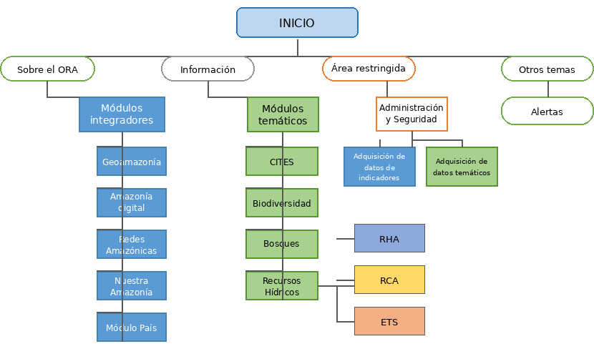
Figura 1. Organigrama del ORA que destaca los elementos del módulo temático de Recursos Hídricos en el cual deberá integrarse la PI/GIRH
    - Marco conceptual de la PI/GIRH
El macroproceso propuesto para la PI/GIRH comprende siete procesos, así como un conjunto de productos que deberán generarse en una escala unificada de construcción de escenarios regionales. Los siete procesos son:
- Proceso de seguimiento de los procedimientos de intercalibración de laboratorios;
- Proceso de seguimiento del monitoreo de la calidad del agua;
- Proceso de seguimiento del monitoreo de la cantidad de agua;
- Proceso de seguimiento del monitoreo de ETS;
- Proceso de gestión de datos e información regional;
- Proceso de seguimiento de proyectos piloto de intervención;
- Proceso de Educación, Comunicación y Participación Social. Estos procesos se desarrollarán bajo la supervisión de un Grupo Técnico de Seguimiento integrado por miembros técnicos designados por los Países Miembros de la OTCA, así como por integrantes del propio equipo técnico de la OTCA.
Los productos de la PI/GIRH son importantes para proporcionar el apoyo técnico necesario para la toma de decisiones. Se basan en tres pilares:
- Cálculo de balances y de índices específicos;
- Operatividad del sistema de monitoreo (ORA);
- Encuentros de capacitación e intercambio de datos e información.
Los resultados de estos pilares se incorporarán en los productos de las actividades posteriores, en particular en la elaboración del Informe de Modelos y Escenarios Regionales. Asimismo, los productos de los proyectos piloto de intervención servirán para sustentar perspectivas de nuevas implementaciones y/o inversiones en acciones coherentes con las demandas regionales o dirigidas a atender las particularidades de áreas consideradas prioritarias, tanto desde el punto de vista geográfico como temático.
En términos prácticos, se requiere generar un conjunto de nueve (9) informes al final de cada ciclo de proceso, conforme se indica a continuación:
- Informe de validación y certificación de laboratorios;
- Informe de variabilidad y balance de masa de la calidad del agua (QA);
- Informes de Oferta vs. Demanda y valores de referencia para P (precipitación) y Q (caudal);
- Informes de ETS (Erosión, Transporte y Deposición de Sedimentos), con datos obtenidos tanto in situ como por satélite, así como el correspondiente cálculo de QS (descarga sólida);
- Informes sobre los datos procesados - recibidos, procesados y puestos a disposición -, así como sobre los accesos realizados por los usuarios;
- Informe sobre el funcionamiento de las operaciones de monitoreo (salas de situación);
- Informes de diagnóstico (índices) de la PI/GIRH a partir de la información recopilada en seminarios/capacitaciones, así como de las demandas socioeconómicas existentes;
- Informes sobre la situación de los proyectos piloto;
- Informes de GIRH con el uso de índices TWAP y/o ODS 6.
Cada uno de estos informes deberá considerar un enfoque que presente un diagnóstico de la situación vigente, un análisis de la situación frente a los protocolos operativos de referencia o a un marco temporal de referencia, y la indicación de un índice de progreso en función de metas cuantificables. Asimismo, deberá señalar posibles mejoras para que puedan alcanzarse las nuevas metas que se propongan en el ámbito de los mismos indicadores evaluados.

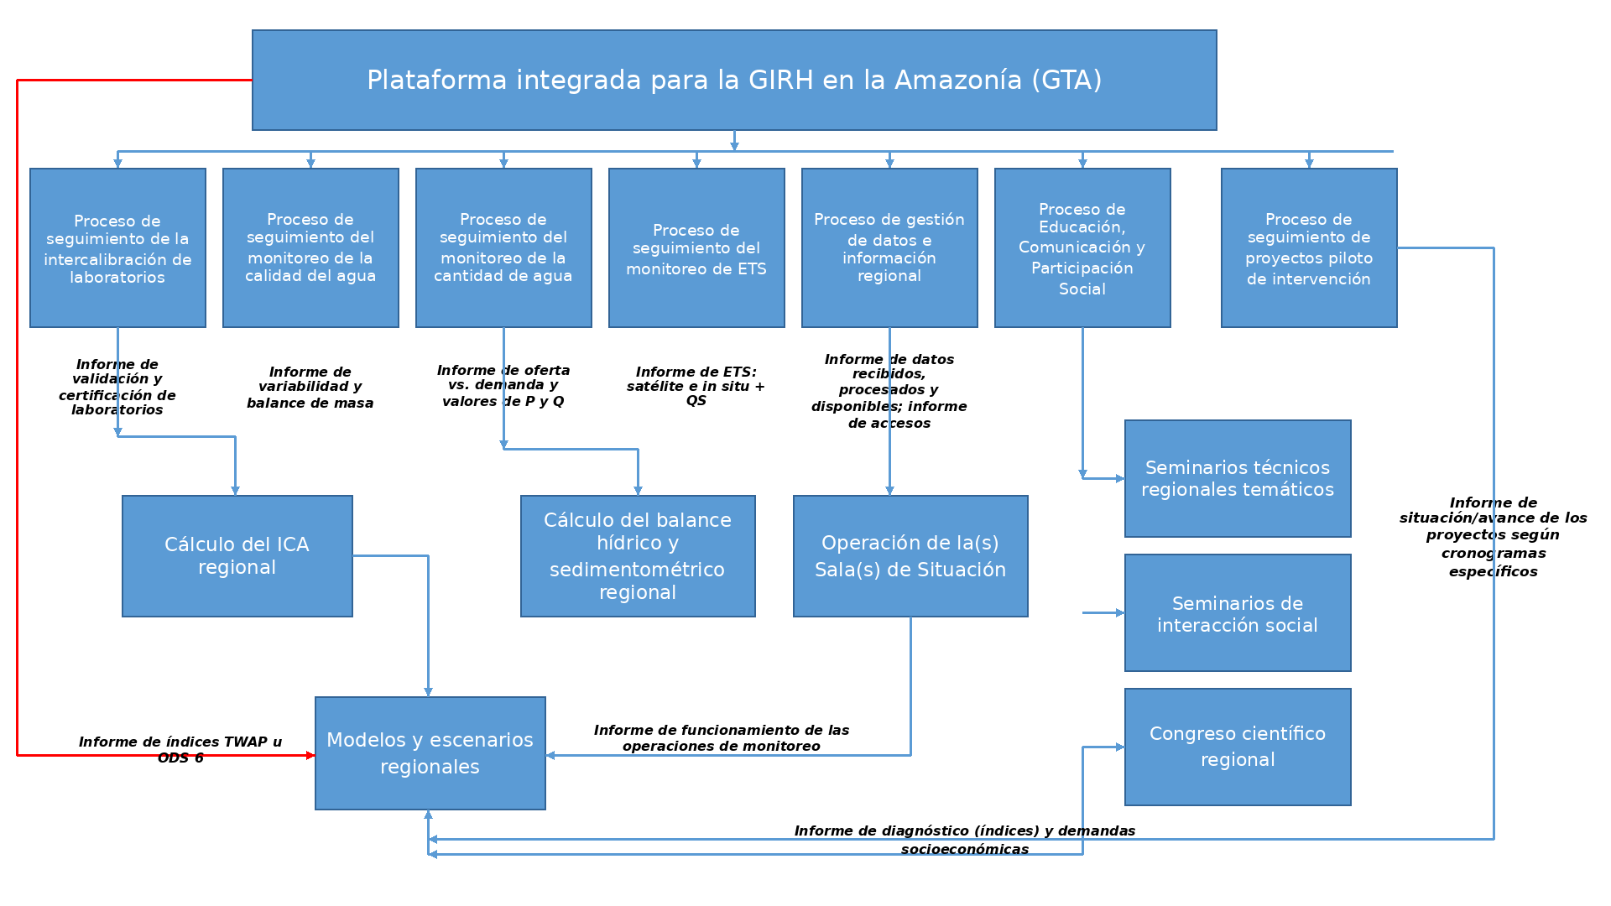
Figura 2. Organigrama de la PI/GIRH, con énfasis en los productos e insumos de apoyo a la toma de decisiones

Objetivos y Actividades de la Consultoría

3.1 Objetivo general

Brindar apoyo técnico, operativo, analítico y documental de carácter continuo a la Coordinación del Proyecto y al Especialista Sénior en Monitoreo / Componente 3, contribuyendo al avance de las actividades relacionadas con la implementación de la Plataforma Regional Integrada de Información sobre GIRH de la Cuenca Amazónica mediante la preparación y revisión preliminar de documentos, informes, notas técnicas, agendas y otros insumos técnicos, que serán sometidos a la revisión, el control de calidad y la validación del Especialista Sénior en Monitoreo y de la Unidad de Coordinación Regional del Proyecto.

3.2 Actividades principales
- Acompañar y apoyar el funcionamiento de las mesas de interoperabilidad y las actividades del grupo técnico de monitoreo en el contexto de la preparación para la implementación de la PI/GIRH, incluidas las actividades entre el ORA y GEODATIN que involucran acciones del Proyecto.
- Apoyar la planificación, la preparación técnica temática, la realización, la sistematización y la elaboración de informes de los eventos de capacitación relacionados con la implementación de la PI/GIRH, participando en reuniones y discusiones técnicas y en la elaboración de documentos técnicos, incluidas notas conceptuales y agendas.
- Apoyar el seguimiento de la implementación y el fortalecimiento del uso de las salas de situación nacionales y de los equipos multiparamétricos en el ámbito de la PI/GIRH, incluida la preparación de las especificaciones técnicas de los equipos, el seguimiento del proceso de adquisición de equipos de campo y la operatividad de las propias salas.
- Apoyar al consultor sénior y al equipo de coordinación del Proyecto Cuenca Amazónica - PAE/OTCA en la supervisión técnica especializada de los consultores nacionales y de las empresas contratadas para implementar la PI/GIRH en el monitoreo de la cantidad y la calidad del agua y el Programa de Monitoreo de ETS, mediante la revisión de informes, la emisión de dictámenes técnicos y la participación en reuniones.
- Otras actividades relacionadas a la implementación de la PI/GIRH asignadas por la Coordinación Regional del Proyecto.

Productos

A. En relación con las mesas de interoperabilidad y los insumos generados para GEODATIN.
- Ayudas Memoria de cada reunión de interoperabilidad.
- Documento de sistematización y análisis comparativo de la información proporcionada por los países en el ámbito de la interoperabilidad.
- Calendario de reuniones periódicas de coordinación y seguimiento con los consultores nacionales, para orientar los avances de las mesas de interoperabilidad y el funcionamiento de la interoperabilidad, incluidas las actividades con GEODATIN.
- Ayudas Memoria con las conclusiones de las reuniones bilaterales de apoyo a los consultores y a las instituciones nacionales para alcanzar la interoperabilidad.
- Dictámenes técnicos y orientaciones técnicas sobre las actividades de GEODATIN para lograr la Plataforma de GIRH.
B. En relación con el desarrollo de la Plataforma de GIRH y el Programa de ETS.
- Calendario de reuniones periódicas de coordinación y seguimiento con los consultores nacionales y con las empresas contratadas para los fines de la Plataforma y del Programa de ETS.
- Ayudas Memoria con las conclusiones de las reuniones bilaterales, tanto con los consultores nacionales como con las empresas.
- Dictamen técnico mensual sobre la coherencia técnica entre el trabajo de los consultores nacionales y el de la empresa responsable de implementar la Plataforma de GIRH y el Programa de ETS.
C. En relación con los cursos de capacitación vinculados con la Plataforma de GIRH y el Programa de ETS.
- Documentos de preparación - documentos informativos, materiales y agendas -, seguimiento y apoyo a las dinámicas, así como consolidación de los resultados - memorias de los eventos e informes técnicos - de los procesos de capacitación vinculados con la PI/GIRH y el ETS.
- Con base en los resultados obtenidos en las capacitaciones, preparar informes técnicos sobre su articulación con los productos regionales y con las empresas que vienen impulsando la Plataforma de GIRH y el Programa de ETS.
D. En relación con el fortalecimiento y el funcionamiento de las Salas de Situación, el ORA y los productos regionales.
- Informes sobre el proceso de implementación y el inicio del funcionamiento de las salas de situación, así como sobre los equipos adquiridos en cada país relacionados con el proceso de monitoreo y el funcionamiento de las salas.
- Calendario de actividades de apoyo al ORA, con miras al funcionamiento de la Plataforma de GIRH y del Programa de ETS.
- Dos StoryMaps de los productos regionales Fuente a Mar y Atlas del Mercurio.
E. En relación con el apoyo a los consultores nacionales y a las empresas regionales
- Documento de síntesis y análisis comparativo de los diferentes productos de los consultores nacionales y su articulación con los productos regionales.
- Documento de análisis y recomendaciones para orientar el trabajo de las consultorías regionales.

Calificaciones, Requisitos y Experiencia Profesional
  - Calificaciones - Formación Académica
Título universitario completo en Ciencias de la Tierra, Ciencias Naturales, Ciencias Ambientales o áreas afines relacionadas con los objetivos de esta consultoría. Se valorará contar con maestría y/o doctorado en áreas vinculadas con los objetivos de estos Términos de Referencia, especialmente en gestión de recursos hídricos.
  - Requisitos
    - Experiencia en la temática de la gestión de recursos hídricos;
    - Buen dominio de programas y suites de oficina (por ejemplo, MS Office), especialmente hojas de cálculo y editores de texto;
    - Familiaridad con la elaboración de planes de trabajo y la gestión de su ejecución;
    - Capacidad para utilizar herramientas de gestión de proyectos y gestión de la información;
    - Experiencia/conocimientos en geoprocesamiento, especialmente en el uso de ArcGIS;
    - Experiencia en el desarrollo de StoryMaps;
    - Capacidad para trabajar en equipo y comunicarse en al menos dos de los idiomas de la OTCA;
    - Disposición para trabajar en un entorno multicultural y multilingüe; conocimiento y buenas relaciones institucionales/sectoriales para interactuar entre las instituciones locales y la coordinación técnica regional en su país de origen/interacción.
- Experiencia Profesional
  - Más de cinco años de experiencia profesional comprobada en monitoreo y gestión de recursos hídricos, de los cuales se valorará que al menos dos años hayan sido en la región amazónica;
  - Experiencia en proyectos de cooperación técnica y/o científica, especialmente en proyectos internacionales.
- Vigencia Contractual
El(la) candidato(a) suscribirá un contrato con la SP/OTCA por un período de 12 meses. La consultoría se realizará de manera presencial en las instalaciones de la OTCA en Brasilia, al menos dos días por semana.

Condiciones de pago
Los pagos se realizarán bimestralmente, previa entrega y aprobación de los informes correspondientes a los productos antes indicados y bajo una modalidad de gestión por resultados, con énfasis en los avances del seguimiento y en dictámenes técnicos estructurados. El valor total de la consultoría será de USD 24.000,00.
Los honorarios incluyen seguros, impuestos y gastos de traslado, instalación y residencia en el lugar de prestación del servicio.
El consultor deberá emitir factura o comprobante de pago a favor de la Organización del Tratado de Cooperación Amazónica para cada uno de los desembolsos establecidos. El pago se realizará mediante transferencia bancaria, en moneda nacional.

9. Supervisión y seguimiento
La consultoría será supervisada por la SP/OTCA/UCR y por el Especialista Sénior en Monitoreo del Componente 3.

